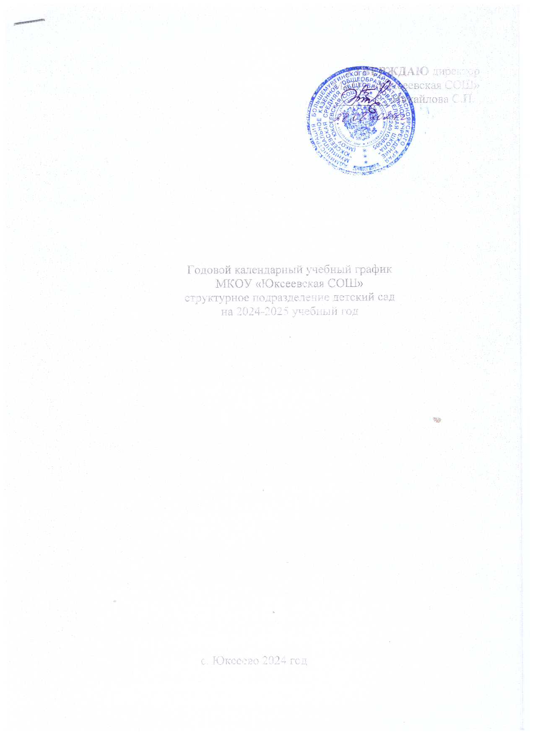

Пояснительная записка
Календарный учебный график на 2024-2025 учебный год является локальным нормативным актом, регламентирующим общие требования к организации образовательного процесса в МКОУ «Юксеевская СОШ» структурное подразделение детский сад. Календарный учебный график разработан в соответствии с нормативно-правовыми документами:
- с Федеральным законом от 29.12.2012 г. № 273 – ФЗ «Об образовании в
РФ»;
- с Федеральным государственным образовательным стандартом дошкольного образования (Приказ Министерства образования и науки РФ от 17 октября 2013 г. № 1155);
- с СанПиН 2.4.3648-20 «Санитарно-эпидемиологические требования к организациям воспитания и обучения, отдыха и оздоровления молодёжи», от 28.09.2020г.;
Содержание календарного учебного графика включает в себя следующие сведения:
- режим работы;
- продолжительность учебного года;
- количество недель в учебном году;
- перечень проводимых праздников для детей;
- сроки проведения мониторинга достижения детьми планируемых результатов освоения образовательных программ дошкольного образования;
- праздничные дни.
- Режим работы МКОУ «Юксеевская СОШ» структурное подразделение детский сад— 12 часов (с 07.00 – 19.00 часов), рабочая неделя состоит из 5 дней, суббота и воскресение - выходные дни.
Согласно статье 112 Трудового Кодекса Российской Федерации в годовом календарном учебном графике учтены нерабочие (выходные и праздничные) дни.
Продолжительность учебного года составляет 35 недель (1 и 2 полугодие): 1 полугодие – 16 недель, 2 полугодие – 19 недель.
Праздники для детей в течение учебного года планируются в соответствии с годовым планом МКОУ «Юксеевская СОШ» структурное подразделение детский сад на 2024-2025 учебный год.
Мониторинг достижения детьми планируемых результатов освоения образовательных программ дошкольного образования включает два компонента:
- мониторинг образовательного процесса осуществляется через отслеживание результатов освоения образовательных программ дошкольного образования;
- мониторинг детского развития, проводится на основе оценки достижения детьми целевых ориентиров.
Промежуточный мониторинг проводится во всех возрастных группах в следующие сроки:
-последние 2 недели сентября 2024 года;
-последняя неделя апреля 2025 года.
Итоговый мониторинг освоения образовательной программы дошкольного образования проводится в подготовительной группе с 21 по 30 апреля 2025 года.
Работа в летний оздоровительный период планируется в соответствии Планом работы на летний оздоровительный период, тематическим планированием дней и недель. В летний оздоровительный период с детьми организуются подвижные игры, соревнования, экскурсии, праздники, развлечения, оздоровительные мероприятия с максимальным пребыванием детей на свежем воздухе.
Все изменения, вносимые в календарный учебный график, утверждаются приказом директора и доводятся до всех участников образовательного процесса.

2. Календарный учебный график
МКОУ «Юксеевская СОШ» структурное подразделение детский сад на 2024-2025 учебный год
Содержание | Возрастные группы
 | Группа детей | Группа детей | Группа детей | Группа детей
 | с 3 до 4 лет | с 4 до 5 лет | с 5 до 6 лет | с 6 до 7 лет
Количество возрастных групп в каждой параллели | Одна разновозрастная группа
Начало учебного года | 03.09.2024 г. | 03.09.2024 г. | 03.09.2024 г. | 03.09.2024 г.
Окончание учебного года | 30.05.2025 г. | 30.05.2025 г. | 30.05.2025 г. | 30.05.2025 г.
Адаптационный период | - | - | - | -
 | Зимний период - с | Зимний период - с | Зимний период - с | Зимний период - с
Сроки перерывов в образовательной деятельности | 29.12.2024 г.  по 08.01.2025 г.  Летний период – с  02.06.2025 г. | 29.12.2024 г.  по 08.01.2025 г.  Летний период – с  02.06.2025 г. | 29.12.2024 г.  по 08.01.2025 г.  Летний период – с  02.06.2025 г. | 29.12.2024 г.  по 08.01.2025 г.  Летний период – с  02.06.2025 г.
 | по 29.08.2025 г. | по 29.08.2025 г. | по 29.08.2025 г. | по 29.08.2025 г.
Продолжительность учебного года, всего недель, в том числе: | 35 | 35 | 35 | 35
1-е полугодие (недель) | 16 | 16 | 16 | 16
2-е полугодие (недель) | 19 | 19 | 19 | 19
Продолжительность учебной недели (дней)  Максимально допустимый объем недельной  образовательной нагрузки (непосредственная образовательная деятельность), в том числе: | 5 дней | 5 дней | 5 дней | 5 дней
 | 2 ч. 30 мин. | 3 ч. 20 часа | 5 ч. 40 мин. | 7 ч.

- в первую половину дня | 2 ч. 30 мин. | 3 ч. 20 мин. | 3 ч. 40 мин. | 5 ч.
- во вторую половину дня |  |  | 2 ч. | 2 ч.
Перерыв между НОД | не менее 10 мин. | не менее 10 мин. | не менее 10 мин. | не менее 10 мин.
Сроки проведения системы мониторинга достижения детьми планируемых | 23.09.24 – 27.09.24 | 23.09.24 – 27.09.24 | 23.09.24-27.09.24 | 23.09.24 – 27.09.24
результатов освоения образовательных программ дошкольного образования | 21.04.25 - 30.04.25 | 21.04.25 - 30.04.25 | 21.04.25-30.04.25 | 21.04.25 - 30.04.25

Праздничные дни в соответствии с производственным календарем на 2024-2025 учебный год
День народного единства | 04.11.2024г. | 1 день
Новогодние и рождественские праздники | 29.12.2024 г. – 08.01.2025 г. | 11 дней
День защитников Отечества | 23.02.2025 г. | 1 день
Международный женский день | 08.03.2025г. | 1 день
Праздник Весны и Труда | 01.05.2025 г. | 1 день
День Победы в ВОВ | 09.05.2025 г. | 1 день
День России | 12.06.2025 г | 1день

Праздники для обучающихся в 2024-2025 учебном году
Наименование | Сроки/ даты
День Знаний | 01.09.2024г.
День пожилого человека | 04.10.2024г.
Праздник Осени (по возрастным группам) | с 21.10.2024г. по 25.10.2024г.
День Матери – «Пусть всегда будет мама!» | 27.11.2024г.
Новогодний утренник | с 23.12.2024г. по 27.12.2024г.
День Защитника Отечества | 21.-23.02.2025г.

Масленица (Как на масленой неделе в потолок блины летели) | 24.02.-02.03.2025г
Международный женский день «Поздравляем мамочек с праздником весны» | 06.03.-08.03.2025г.
«День смеха» (1 апреля) | 01.04.2025г.
День Космонавтики | 11-12.04.2025г.
День Победы | 05.-09.05.2025г.
Бал выпускников | 26-30.05.2025г.
День защиты детей | 01-02.06.2025г.
День России | 12.06.2025г.

Мероприятия, проводимые в летний оздоровительный период

2024-2025 учебного года
Наименование | Сроки/ даты
Развлечение «Здравствуй, лето!»  День России! | 03-06.06.2025  11-12.06.2025
Спортивный досуг «Детство – это сказка» | 16-20.06.2025
Музыкальный досуг «День семьи, любви и верности» | 08.07.2025г.
«Праздник Ивана Купалы»  «Физкультурный досуг «День мяча»  Спортивный досуг «Сильные и смелые, на солнце загорелые»  Музыкальный досуг «День российского флага» | 07.07.2025г.  17.07.2025г.  04-08.08.2025г.  22.08.2025г.

